Curso Principios de Bioética y Comunicación
RESPONSABLE:
DRA. antonio Martínez lorente
2023

ITINERARIO FORMATIVO

PRINCIPIOS BIOÉTICA Y COMUNICACIÓN

Organiza:
Servicio Investigación y Docencia Médica

Fecha: Lunes 13 de febrero hasta lunes 20 de marzo de 2023

Duración: 24 horas presenciales

Acreditación: SEAFORMEC

Horario y Lugar de realización:
Hospital Universitario del Vinalopó

Dirigido: Profesionales sanitarios de Ciencias de la Salud vinculados al Hospitales Universitario del Vinalopó.

Número Participantes: Un máximo de 20.

Inscripción:

Las solicitudes serán remitidas y gestionadas por la secretaría administrativa en: docencia@riberasalud.es
Una vez concluido el plazo de inscripción, quienes tengan interés en asistir pueden consultar en la secretaría administrativa

Programa

Corresponde a una acción docente las tareas de facilitar la integración de las actividades formativas con la actividad asistencial y ordinaria del centro, planificando su actividad profesional conjuntamente con los órganos de dirección.
Con estas premisas, el Servicio de Investigación y Docencia Médica del Hospital Universitario del Vinalopó, propone el desarrollo de un programa docente para el año académico de 2023 y dentro de esta oferta formativa, en competencias especializadas, se encuentra el Curso de Principios de Bioética y comunicación.

Objetivos del Curso:

General

El objetivo esencial es dar soporte a la identificación de los principios fundamentales de la bioética y la importancia de los mismos en el consentimiento informado.

Específicos

Del mismo modo, mediante acciones dirigidas a ampliar y consolidar las habilidades psico-emocionales dirigidas a la práctica asistencial se propone como objetivo, adquirir habilidades técnicas y terapéuticas adecuadas para el adecuado desarrollo de la práctica profesional, eficaz y responsable del personal asistencial.

Metodología docente:

- Clases teórico sobre bioética, su historia, fundamento y principios
- Talleres prácticos para la adquisición de habilidades en comunicación

Programa formativo

 | TEMA / TÍTULO | IMPARTIDO: | FECHA | Horario/Lugar
1ª Sesión | Tema 1: LA CONSTRUCCIÓN DEL PENSAMIENTOS BIOÉTICO  Propiciar una formación cultural, personal, ética y social adecuada para el ejercicio de la profesión con el rigor científico | A. Martínez Lorente Presidente Comisión  Bioética Hospital  Universitario Vinalopó | Lunes  13 febrero 2023 | de 16 a 20h Hospital VNP  Aula 1
2ª | Tema 2: PRINCIPIOS DE BIOÉTICA: AUTONOMÍA, BENEFICENCIA, NO MALEFICENCIA Y JUSTICIA ANALIZADOS DESDE LA PERSPECTIVA DE LA PANDEMIA SARS-COV-2  Autonomía: Fundamentos del consentimiento informado; marco conceptual; definición y características; Elementos básicos; qué información debe contener; cómo informar  Beneficencia: “Hacer el bien”, la obligación moral de actuar en beneficio de los demás. Curar el daño y promover el bien o el bienestar. Principio de ámbito privado y su no-cumplimiento no está penado legalmente.  No-maleficencia: Es el primum non nocere. No producir daño y prevenirlo. Incluye no matar, no provocar dolor ni sufrimiento, no producir incapacidades. No hacer daño. Principio de ámbito público y su incumplimiento está penado por la ley.  Justicia: Justicia en la distribución de cargas y beneficios. El criterio para saber si una actuación es o no equitativa. El principio de necesidad pública que incluye el rechazo a la discriminación por cualquier motivo.
Sesión |  |  | Lunes  20 febrero 2023 | de 16 a 20h Hospital VNP  Aula 1
 |  | M. Alemany García Director de la Cátedra Emilio Balaguer de Bioética, Hª de la Medicina y Medicina Social. Ribera Salud- Universidad de Alicante
3ª  Sesión |  |  | Lunes  27 febrero 2023 | de 16 a 20h Hospital VNP  Aula 1
4ª Sesión |  |  | Lunes  06 Marzo 2023 | de 16 a 20h Hospital VNP  Aula 1
5ª Sesión | Tema 3: PROCESO DELIBERATIVO EN BIOÉTICA  Construir un juicio prudencial intersubjetivo e interdisciplinario, que pondere principios y consecuencias.  Método deliberativo: absoluto, universal y particular | C.Marqués Espí Presidente del Comité Ético de Investigación  (CEIm) | Lunes  13 Marzo 2023 | de 16 a 20h Hospital VNP  Aula 1
6ª Sesión | Tema 4: EL COMITÉ ÉTICO DE INVESTIGACIÓN (CEIm)  -Por qué un Comité Ético de Investigación.  -Evaluación de distintos estudios: observacionales, con medicamentos, con productos sanitarios, etc  -El cumplimiento de los principios éticos en investigación biomédica  -El cumplimiento de los principios normativos en materia de protección de datos  - Las garantías de independencia en la composición y en la toma de decisiones. | C. Marqués Espí Presidente del Comité Ético de Investigación  (CEIm) | Lunes  20 Marzo 2023 | de 16 a 20h Hospital VNP  Aula 1

Total horas: 24 h
Total Sesiones: 6 sesiones
Total Alumnos dirigidos: 20
Acción Formativa acreditada por SEAFORMEC
Modalidad: Presencial

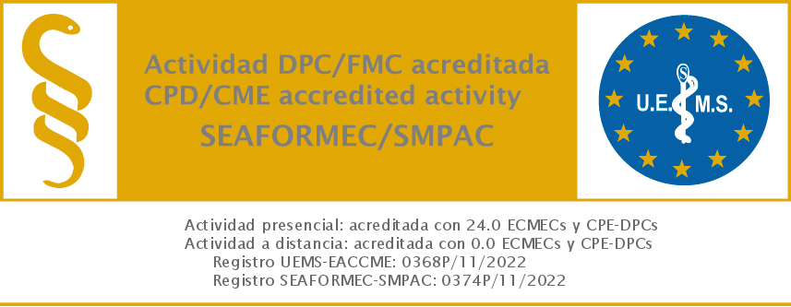

Elche a 16 de enero de 2023

Dr. Antonio Martínez Lorente
Jefa de Servicio de Investigación y Docencia
Hospitales Universitario del Vinalopó

